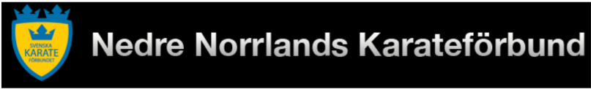

Inbjudan till Årsmöte – Nedre Norrlands Karateförbund
Datum: 19 mars 2026
Tid: 17:30
Plats: Hybridmöte
• På plats: Sundsvalls Sportkarate (Sundsvalls sporthall, Universitetsallén 11, 85234 Sundsvall)
• Digitalt: Microsoft Teams

Välkommen till Nedre Norrlands Karateförbunds årsmöte 2026
Nedre Norrlands Karateförbund bjuder härmed in alla medlemsföreningar till årsmöte. Mötet hålls i hybridform för att ge så många som möjligt chansen att delta.

Föranmälan
Föranmälan är obligatorisk för både fysisk och digital närvaro.
Sista dag för anmälan: 12 mars
Anmälan görs via:
• E-post: Ordförande Lisa Rasmusson lisa.b.rasmusson@gmail.com och ange om du önskar delta digitalt eller fysiskt.

Länk till Teams skickas ut till alla föranmälda deltagare som meddelat att de önskar delta digitalt senast dagen innan mötet.

Rösträtt och fullmakter
Behöriga ombud från respektive medlemsförening ska vara registrerade genom föranmälan. Eventuella fullmakter lämnas in i samband med registrering på plats eller via e-post till ordförande Lisa Rasmusson lisa.b.rasmusson@gmail.com innan mötet.

Övrigt
Har ni motioner eller andra underlag som ska behandlas på årsmötet ber vi att dessa skickas in senast 12 mars.

Varmt välkomna!
Nedre Norrlands Karateförbund

